附件2：连云港师范高等专科学校校园水系连通

工程勘察设计项目需求

1、项目地点：连云港师范高等专科学校

2、项目概况。连云港师范高等专科学校校园水系连通工程的主要任务是通过工程勘察、测量、设计、施工，采取有效的河道治理措施，实现水系循环畅通，提升校园河道生态景观效益。

3、工程总体建设内容：包括但不限于河道疏浚、总体岸坡整治、现有涵洞清淤、新建连通涵洞及道路绿化恢复、新建蓄水堰、新建引排水泵站等（参考示意图如下，具体以现场实际为准）。水系连通工程建设计划投资约50万元。

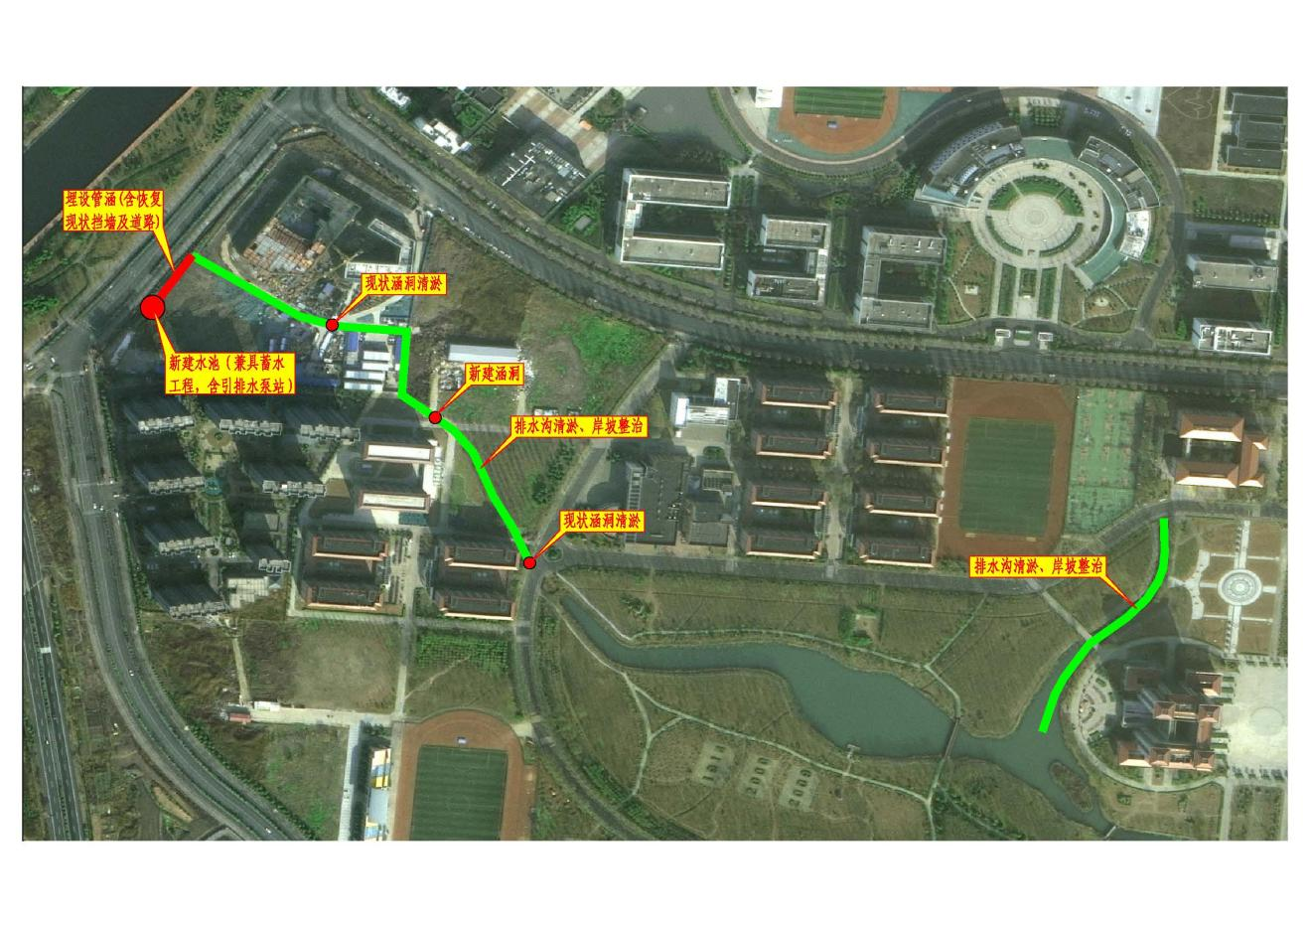

4、勘察设计工作范围：

包括但不限于工程勘察测量、方案设计、初步设计、施工图设计（含设计变更及工程竣工验收前增补完善工程）阶段的勘察设计工作，以及相关设计的汇总上报和设计文件审查期间、施工招标期间、施工期间、竣工验收及后评价等各阶段的勘察设计服务工作，及各阶段审批事项办理所需的各类论证报告编制、评审、报批等工作，法律、法规、规范规定的要求应由勘察设计单位承担的一切任务，并提交相应的勘察、设计文件及有关技术资料。勘察、测量数据的深度与提交时间，应满足各阶段设计深度和进度的要求。（具体工作以招标人实际委托要求为准）。

5、质量要求：符合国家、省市、行业相关标准及主管部门要求，对照甲方及水利专家、审查机构的意见对设计图纸进行修改完善，直至通过审核。勘察设计执行的规范标准包括但不限于：

（1）《水利工程建设标准强制性条文》（2020版）；

（2）《水利水电工程等级划分及洪水标准》（SL252-2017）；

（3）《河道整治设计规范》（GB 50707-2011）；

（4）《灌溉与排水工程设计标准》（GB 50288-2018）；

（5）《水利工程混凝土耐久性技术规范》（DB32/T 2333-2013）；

（6）《水工混凝土结构设计规范》（SL191-2008）；

（7）《水工建筑物抗震设计标准》（GB51247-2018）；

（8）《水利水电工程施工组织设计规范》（SL303-2017）；

（9）《室外排水设计标准》（GB50014-2021）；

（10）《混凝土和钢筋混凝土排水管》（GB/T11836-2023）；

（11）《中国地震动参数区划图》（GB18306-2015）等。

9、资格条件

供应商需具备岩土工程勘察乙级（含）以上资质和工程设计水利行业（河道整治）专业丙级（含）以上资质（提供复印件加盖单位公章），项目负责人需具备水利专业高级以上职称证书，项目组人员配备不少于4人。（项目负责人及组员必须为本单位正式职工，提供有效期内的劳动合同复印件及2024年以来任意1个月社保缴纳证明材料，并加盖社保中心章或社保中心参保缴费证明电子专用章，如为退休人员需提供单位聘用合同及退休证明）。